Présentation Entreprise



L’entreprise Software54, créée en 2014 compte environ 250 employés. En 2019 elle a réalisé un chiffre d’affaire d’environ 3 millions d’euros. Son principal concurrent est LORNET. Notre projet à pour objectif de créer/ renforcer les liens sociaux entre les citoyens, de leur permettre de tisser des liens sociaux et ainsi améliorer leur qualité de vie. L'application sera ouverte à tous les citoyens et s'adaptera à leur âge, leur statut social, leur origine, etc. Tous les citoyens seront équipés d’un PC et d’un smartphone. Le projet sera utilisable à l’internationale imposant et pourra être traduit dans différentes langues.

Concernant la charte graphique

Les livrables devront être donnés 12 mois après la signature du marché. Parmi ses livrables il devra y avoir le cahier des charges, le diagrammes de classe UML, le schéma de la base de données, l’architecture et prototype de l’application puis le dossier récapitulatif.

Cahier des charges

Fonctions principales :

|  |  |
| --- | --- |
| Coté Admin | Coté Citoyen |
| Lister et filtrer les ressources en back (admin) | Création/Suppression d’un compte citoyen |
| Ajouter/Supprimer une ressource | Ajouter/Supprimer une ressource |
| Ajouter/Supprimer une catégorie de ressource | Partager une publication |
| Désactivation/Réactivation d’un compte citoyen | Echanger des messages avec les autres participants |
| Afficher le tableau de bord statistique | Lister les ressources |
| Traduction An/Fr | Formulaire d’inscription |

Fonctions Secondaires :

|  |  |
| --- | --- |
| Coté Admin | Coté Citoyen |
| Filtrer les statistiques | Afficher un tableau de bord de progression |
| Exporter les statistiques | Inviter d’autre participants |
| Pouvoir modérer les ressources | Pouvoir démarrer une ressource de type Activité/Jeu |
|  | Établir un système de filtrage des ressources |

Contraintes :

- Mettre en œuvre une architecture Modèle / Vue / contrôleur (MVC)

- Utiliser le logo fourni

- Mettre en place une protection des données

- Respecter la mise en forme des standards du web (Html/CSS/…)

- Développer pour toutes les plateformes (Pc/smartphone)

- Être disponible 7j/7 et de 7h à 23h

- Prendre en compte le nombre de connexion (10 000 connexions simultanées)

-Système de gestion d’incident (délais de prise en compte 1h et résolution 3h pendant l’ouverture du service)

-Ajout d’une page de maintenance pendant la résolution

QQOQCCD :

Pour qui ? Citoyens

Quoi ? Solution numérique qui permet de mettre en contact les citoyens entre eux.

Où ? À l’international

Quand ? 25 Novembre 2021 7j/7 et de 7h à 23h

Comment ? Développer en native pour pouvoir être lisible sur smartphone (Android et iOS) /ordinateur ainsi que tous les navigateurs récents

Combien ? 90 000 € 110jours/homme

Pourquoi ? Pour créer/renforcer du lien social, pour tisser des liens et créer une meilleure qualité de vie.

Diagramme à cornes

Créer/Renforcer le lien social

Application et Site

Tous les utilisateurs de l’application

Citoyens

Diagramme pieuvre

FC6

FC4

FC1

FC2

FC5

FC7

FC3

Diagramme UML

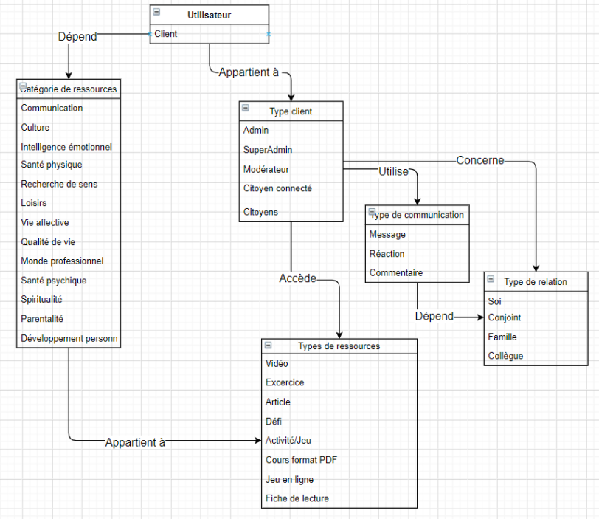

Présentation générale du problème

Nous avons remarqué que les relations entre les citoyens ne sont pas des meilleures. Or, le relationnel et la vie sociale font partie intégrante de nos vies et compte pour beaucoup d’entre nous. Nous devons donc trouver un moyen d’aider ces personnes à communiquer en fonction de leurs liens.

Pour ce faire nous souhaitons utiliser une application grâce à laquelle ils pourront échanger par le biais d’une messagerie ou via des commentaires.

De ce fait, nous désirons mettre en place une application et un site internet.

Critère définissant la nature de la performance :

-Connexion utilisateurs (Citoyens, Admin)

-Ajout, modifications et suppression des ressources

-Liste de ressources

-Envoi de messages

-Capacité d’assurer 10 000 connexions simultanées